**Login Session. CREATE, UPDATE, DELETE, READ Student form PHP application with Bootstrap and MySQL**

Giao diện Login vào giao Admin

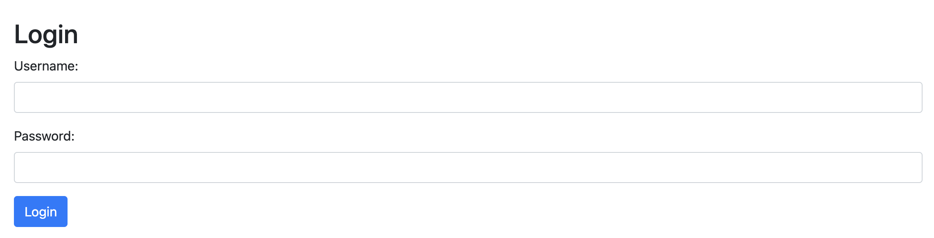

Admin (dashboard.php)

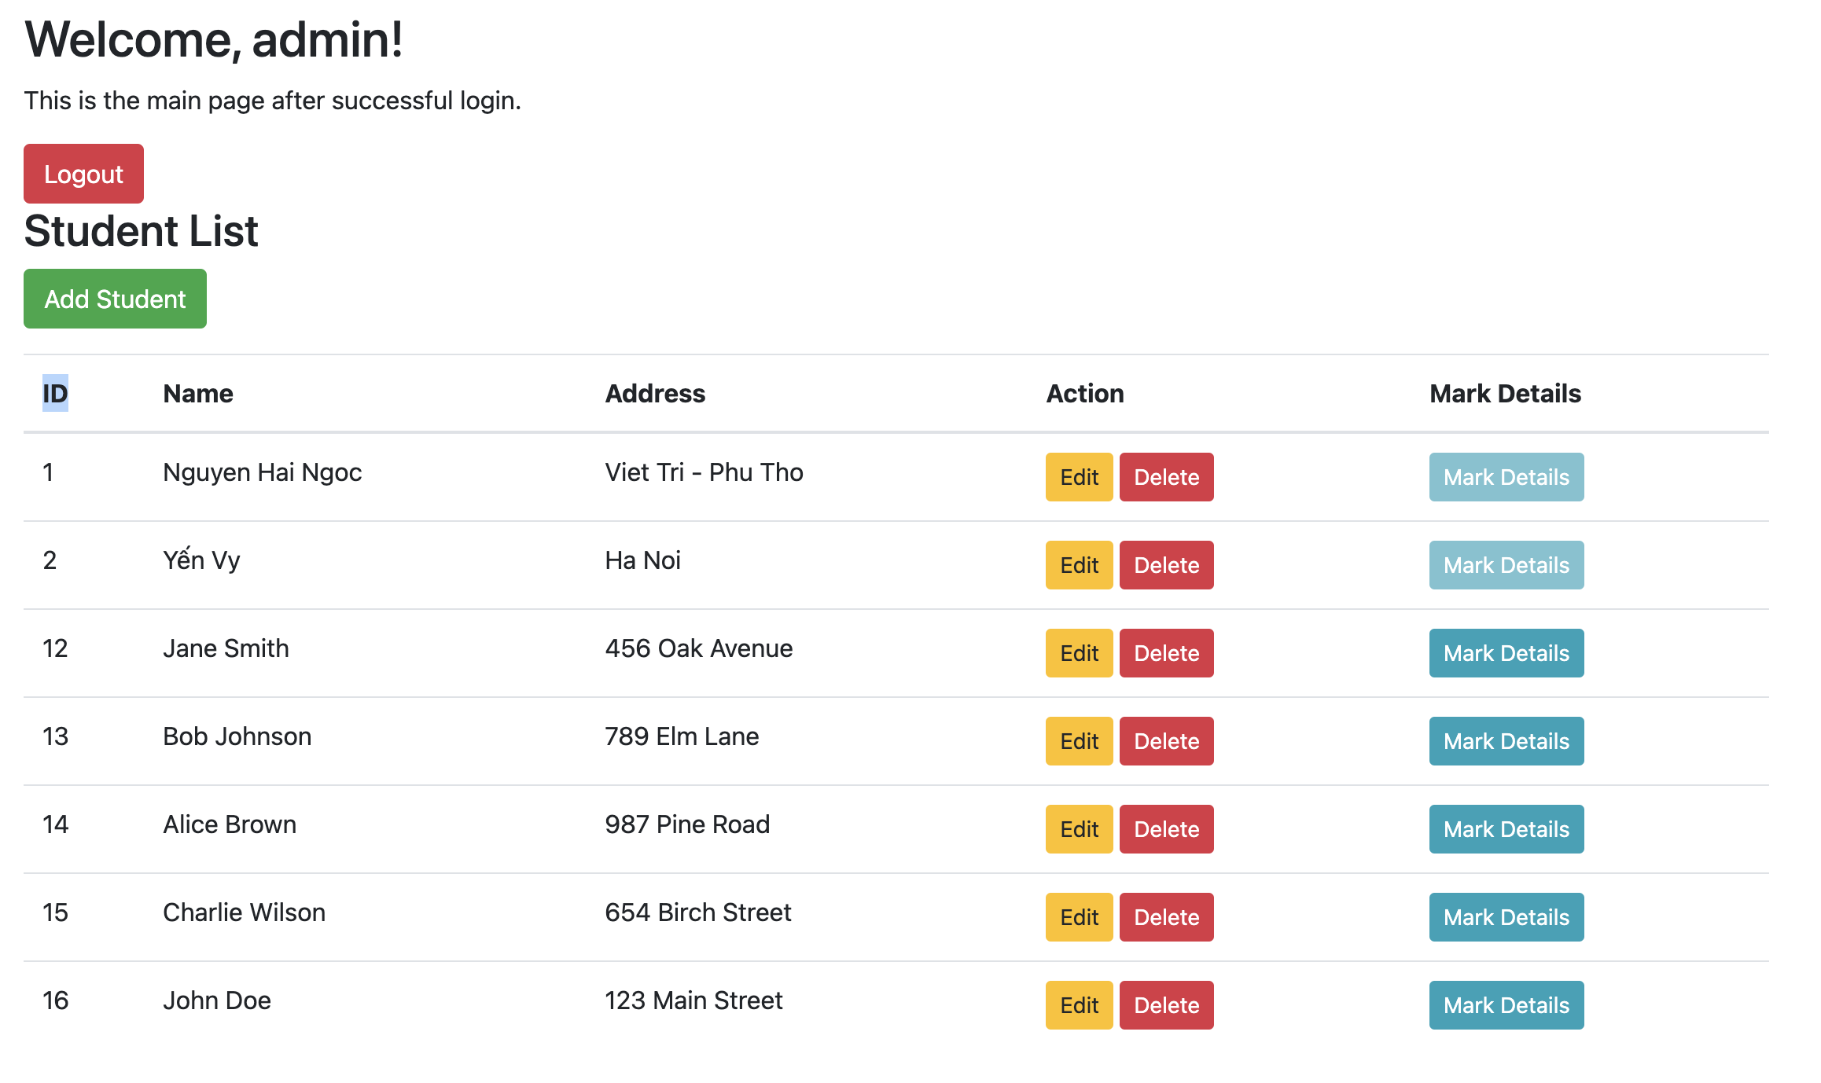

Cấu trúc CSDL

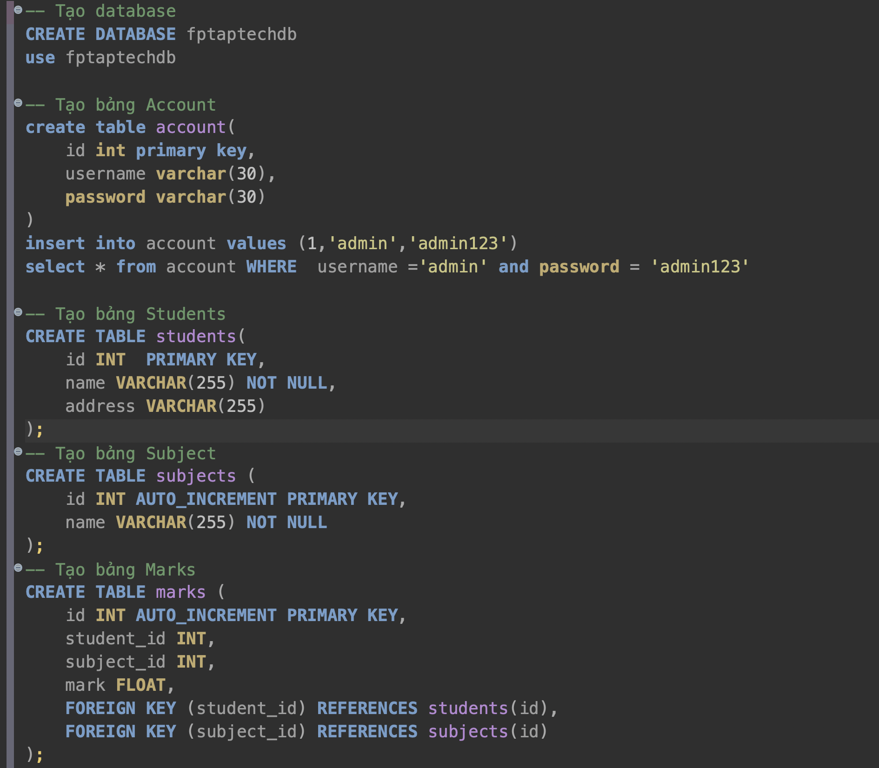

Chèn dữ liệu mẫu cho CSDL(cái này thì tuỳ, các bạn có thể chèn dữ liệu mẫu nào cũng được miễn là tuân thủ thêo cấu trúc của CSDL

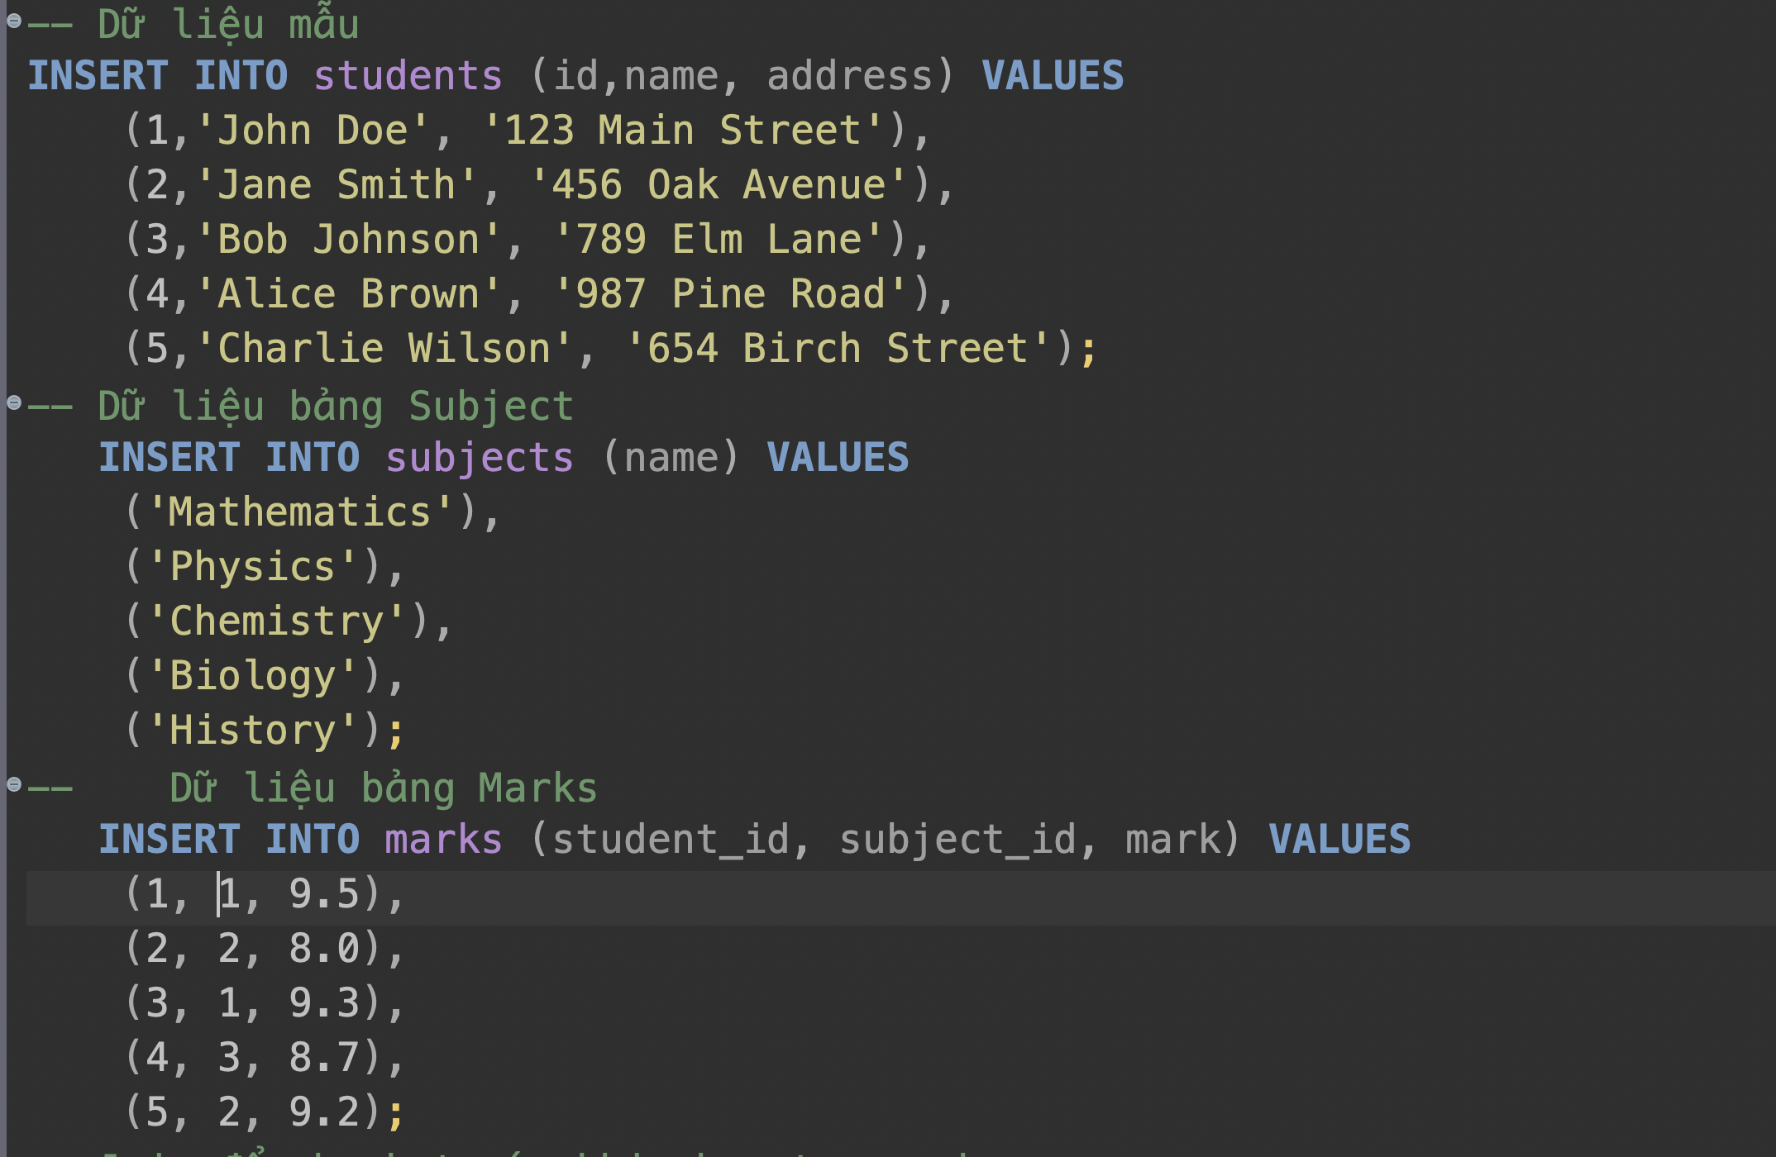

1. Xứ lý phần Login để gắn SESSION(phiên làm việc riêng biệt)

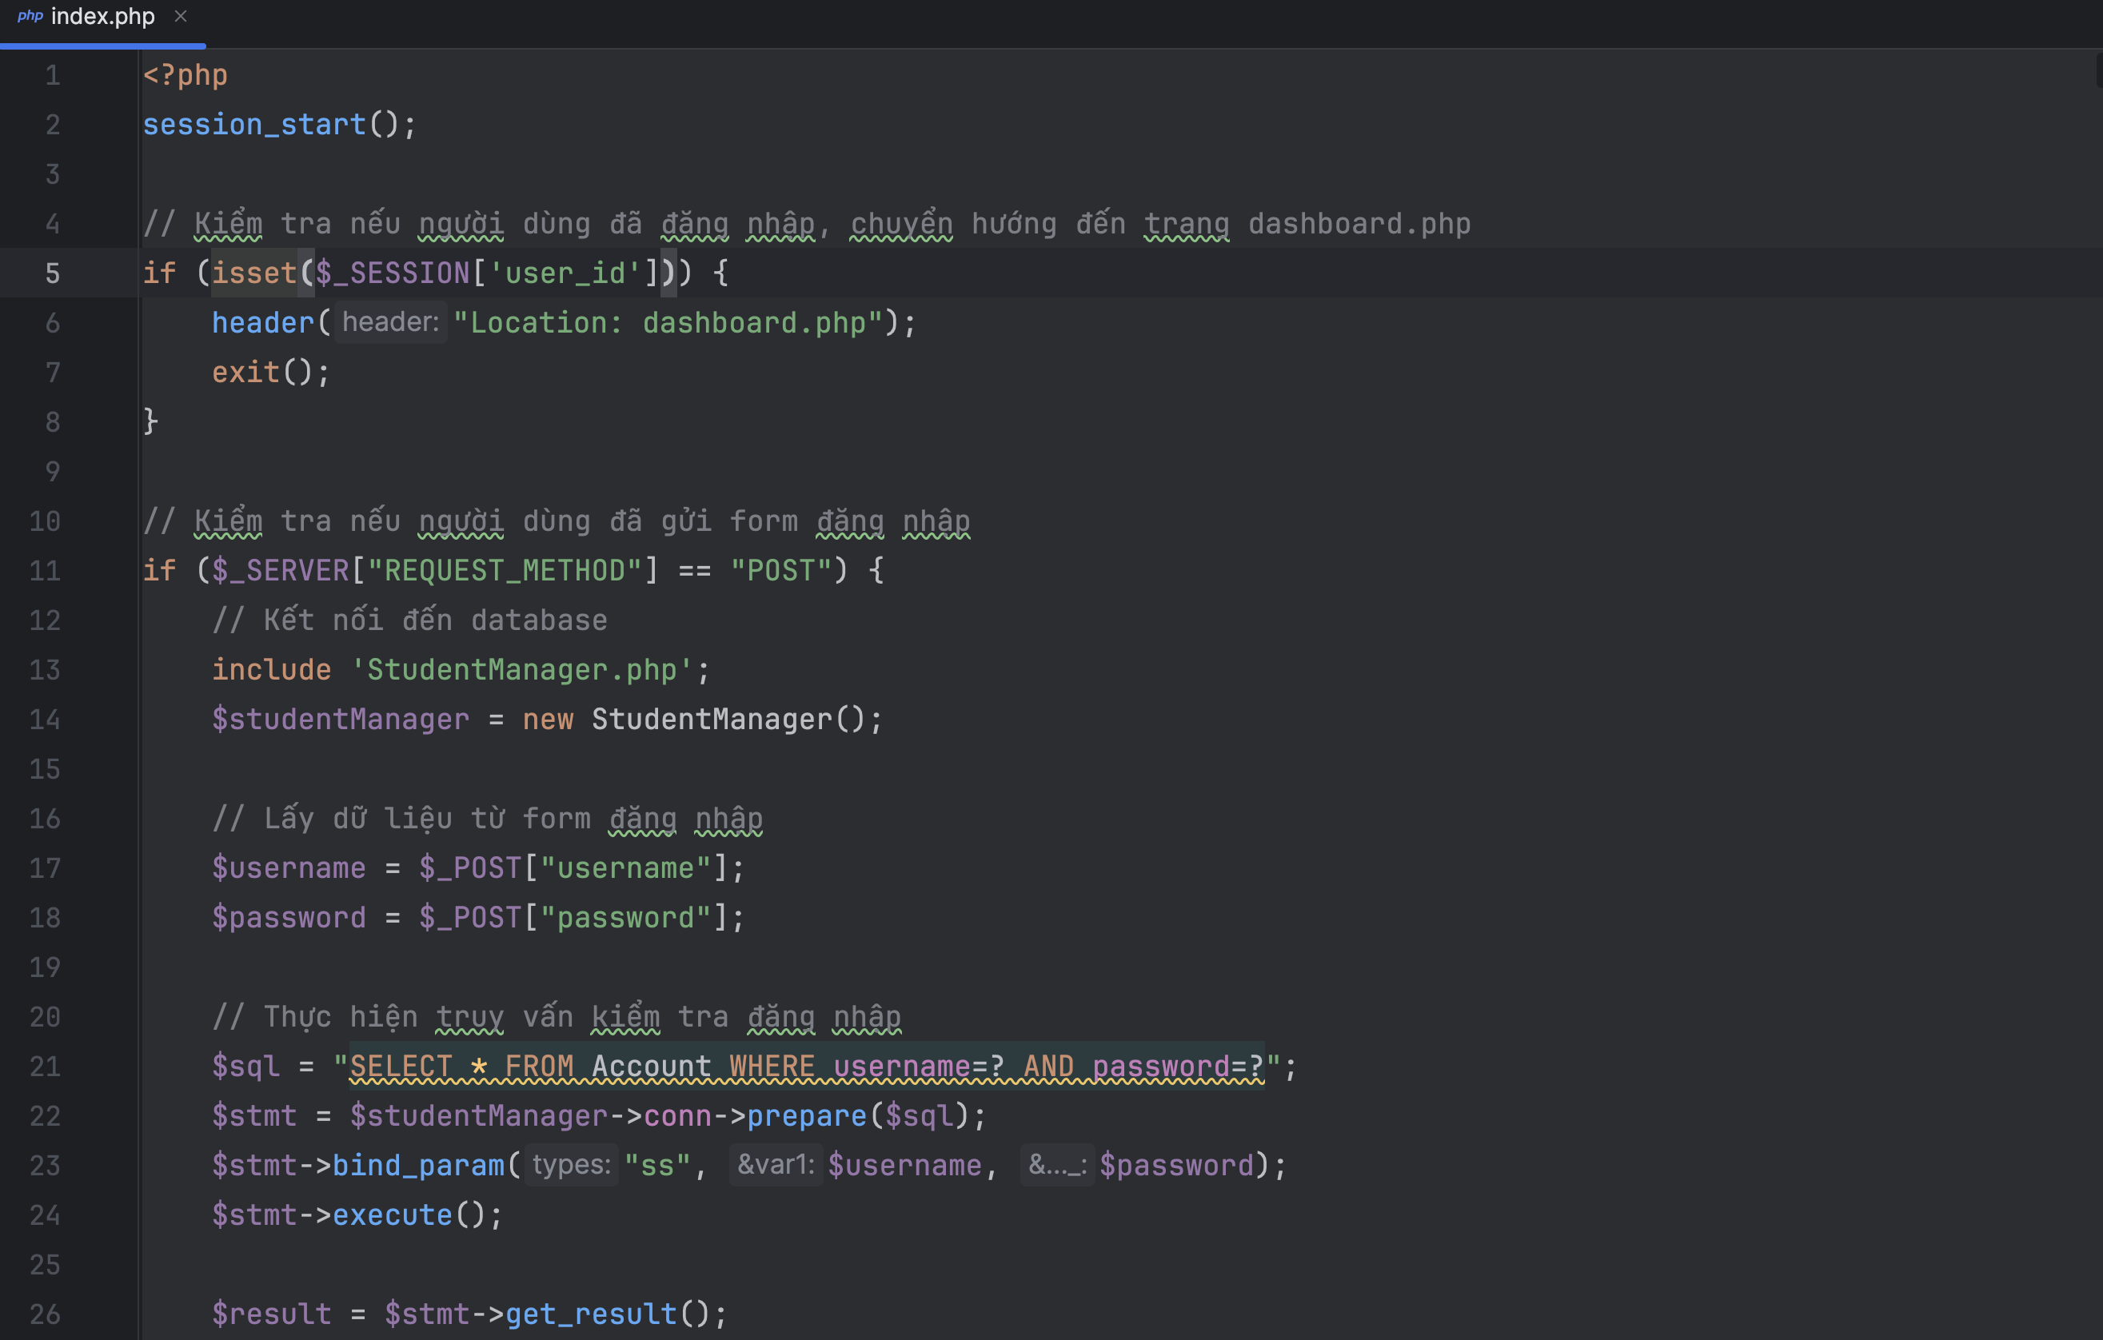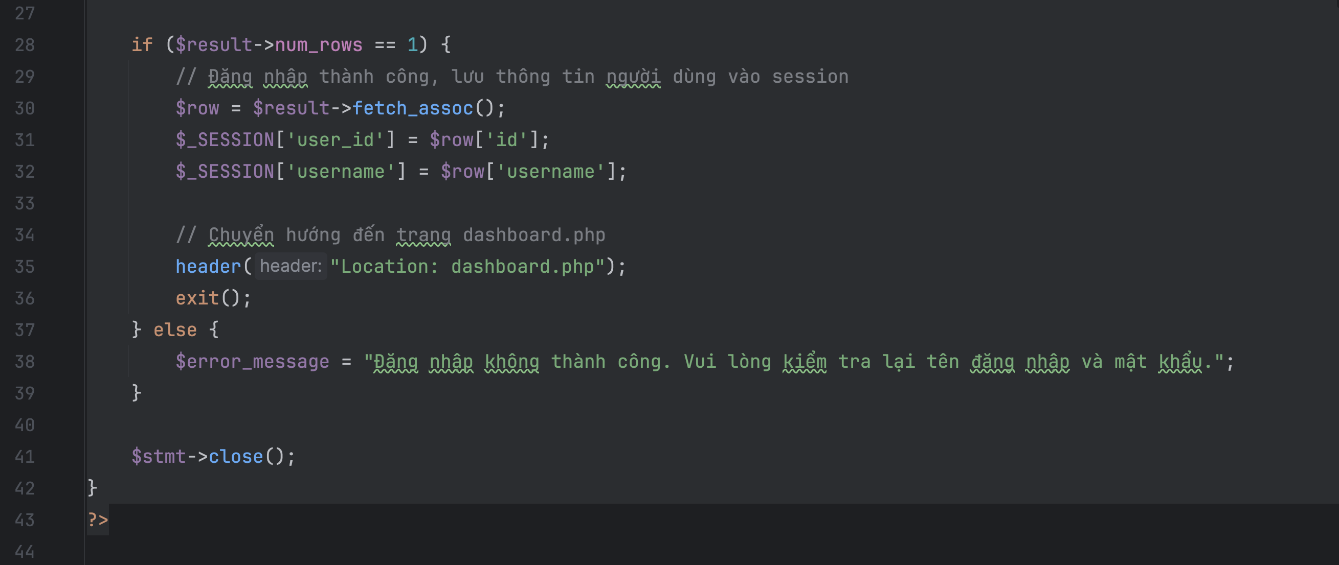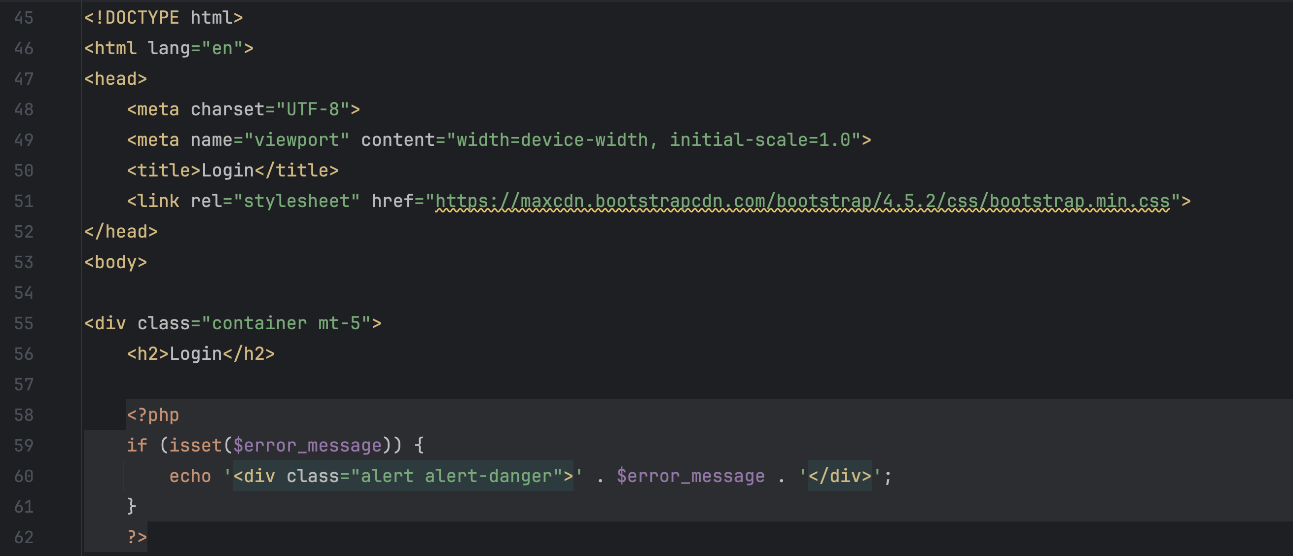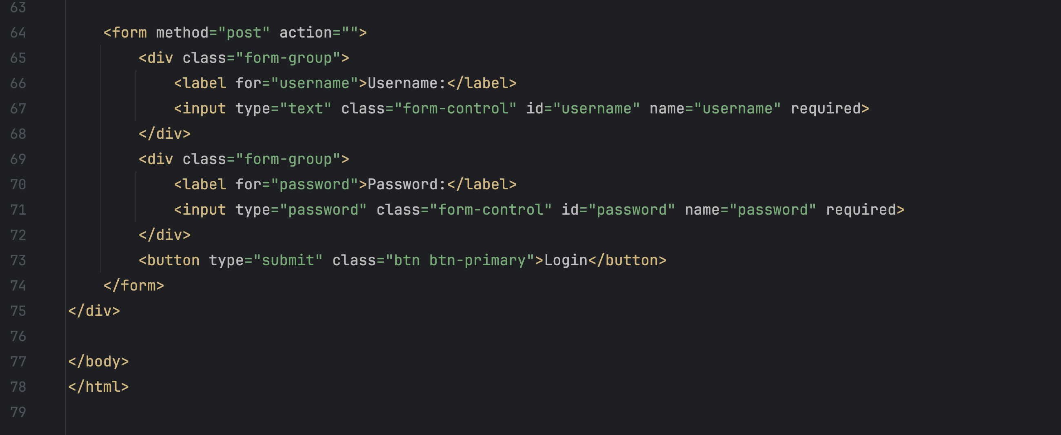

2. Phần Logout(huỷ toàn bộ SESSION)

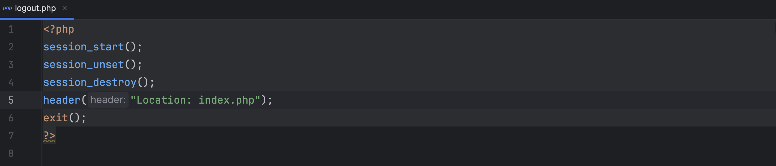

1. **Code Biz: StudentManager.php** 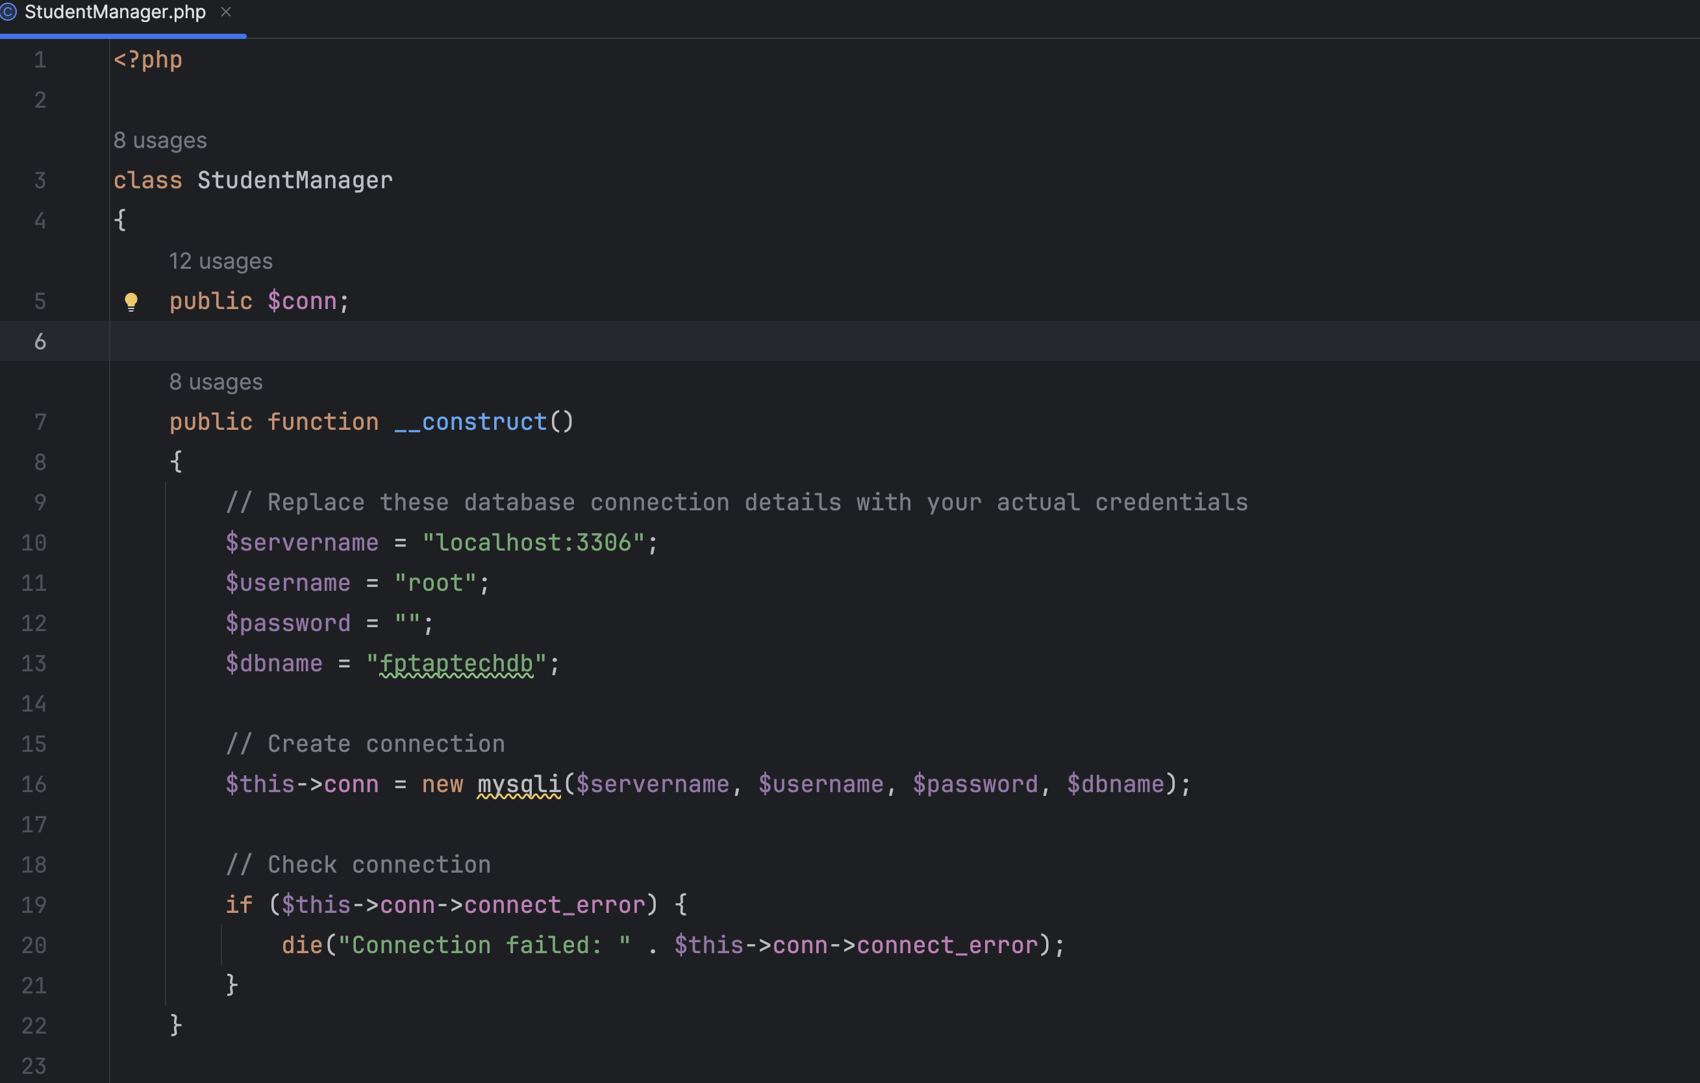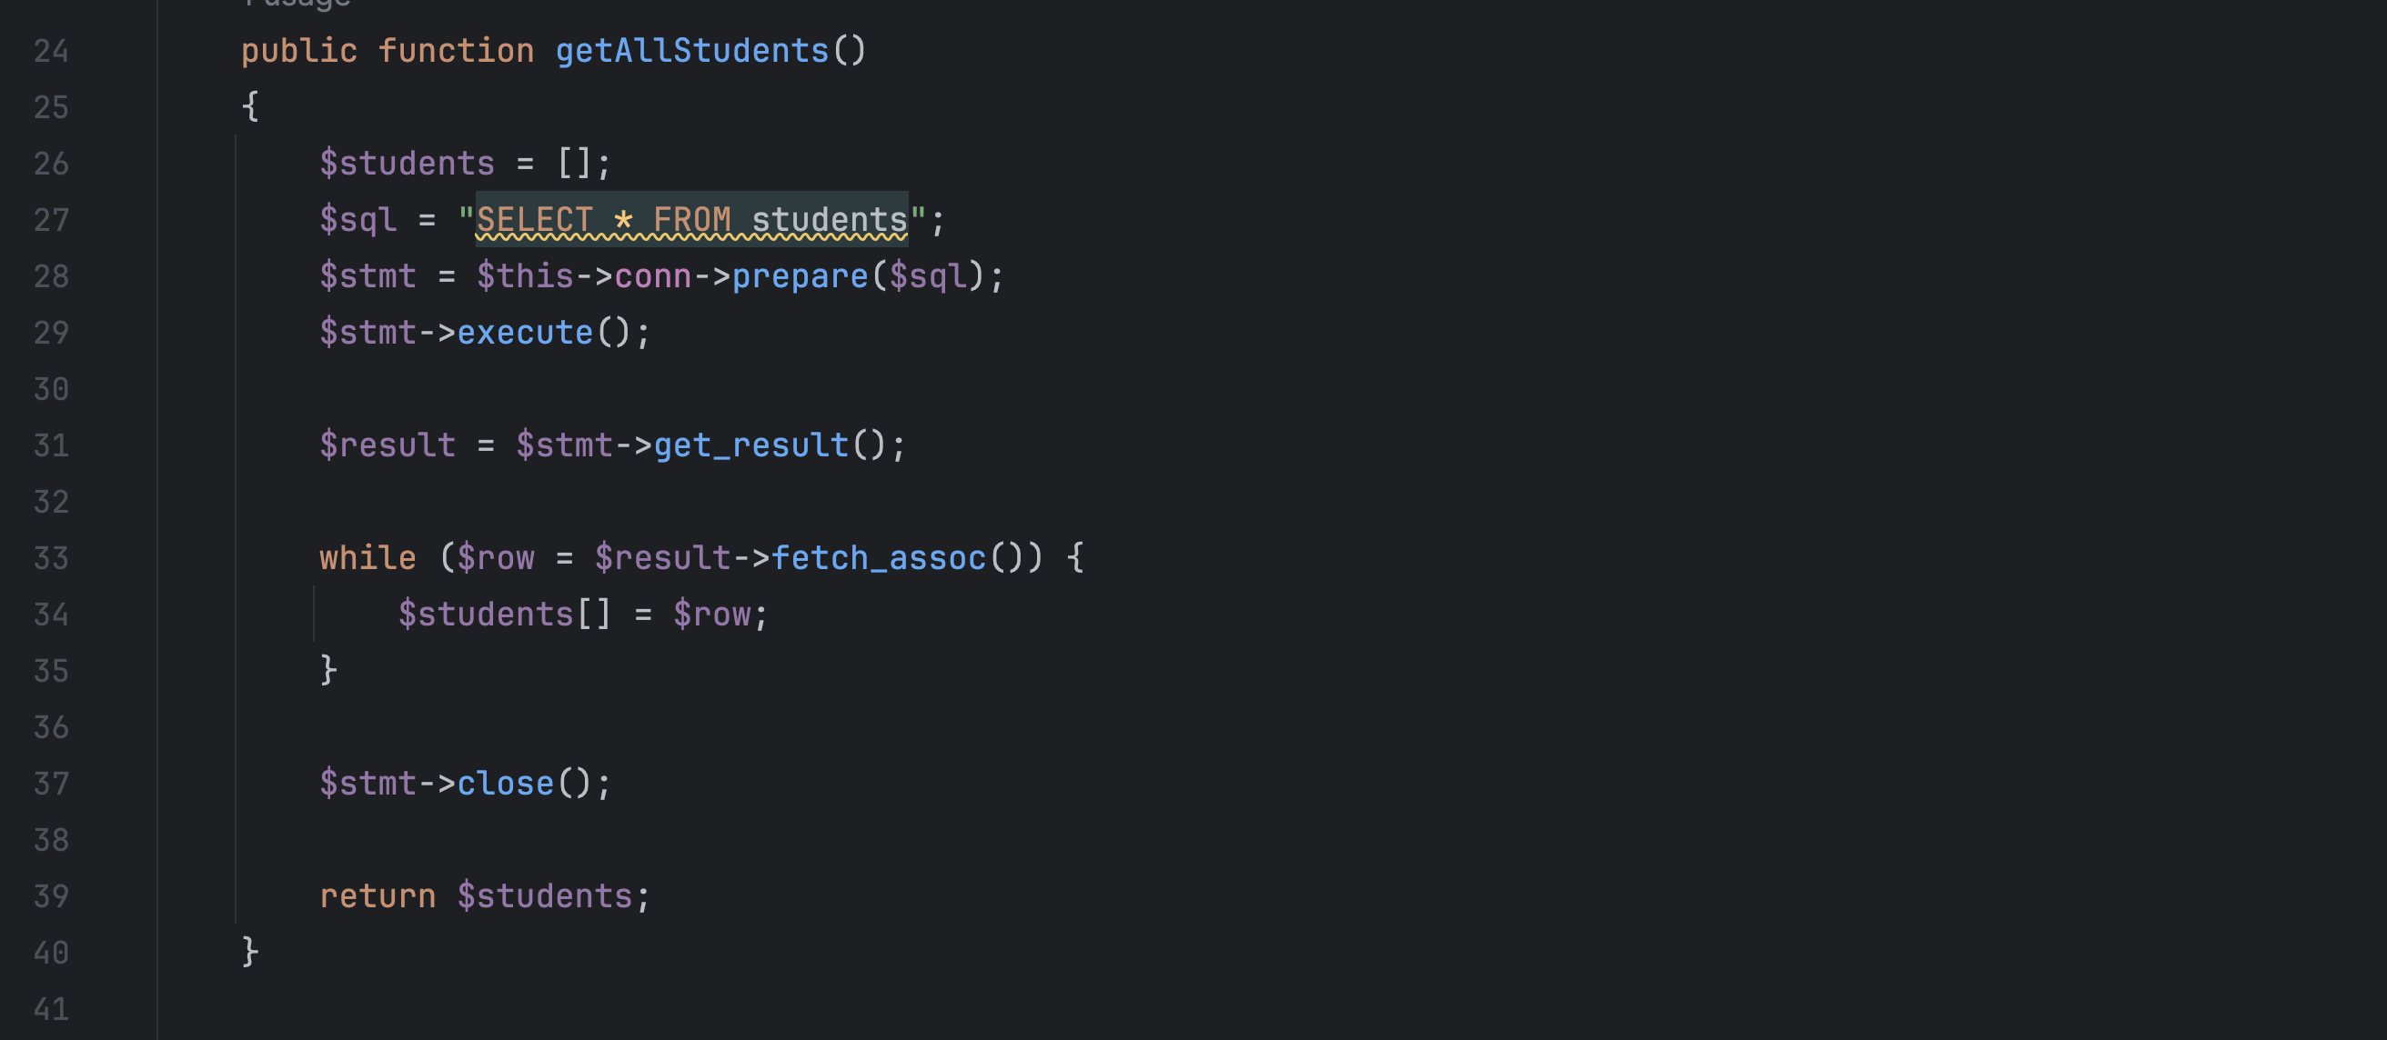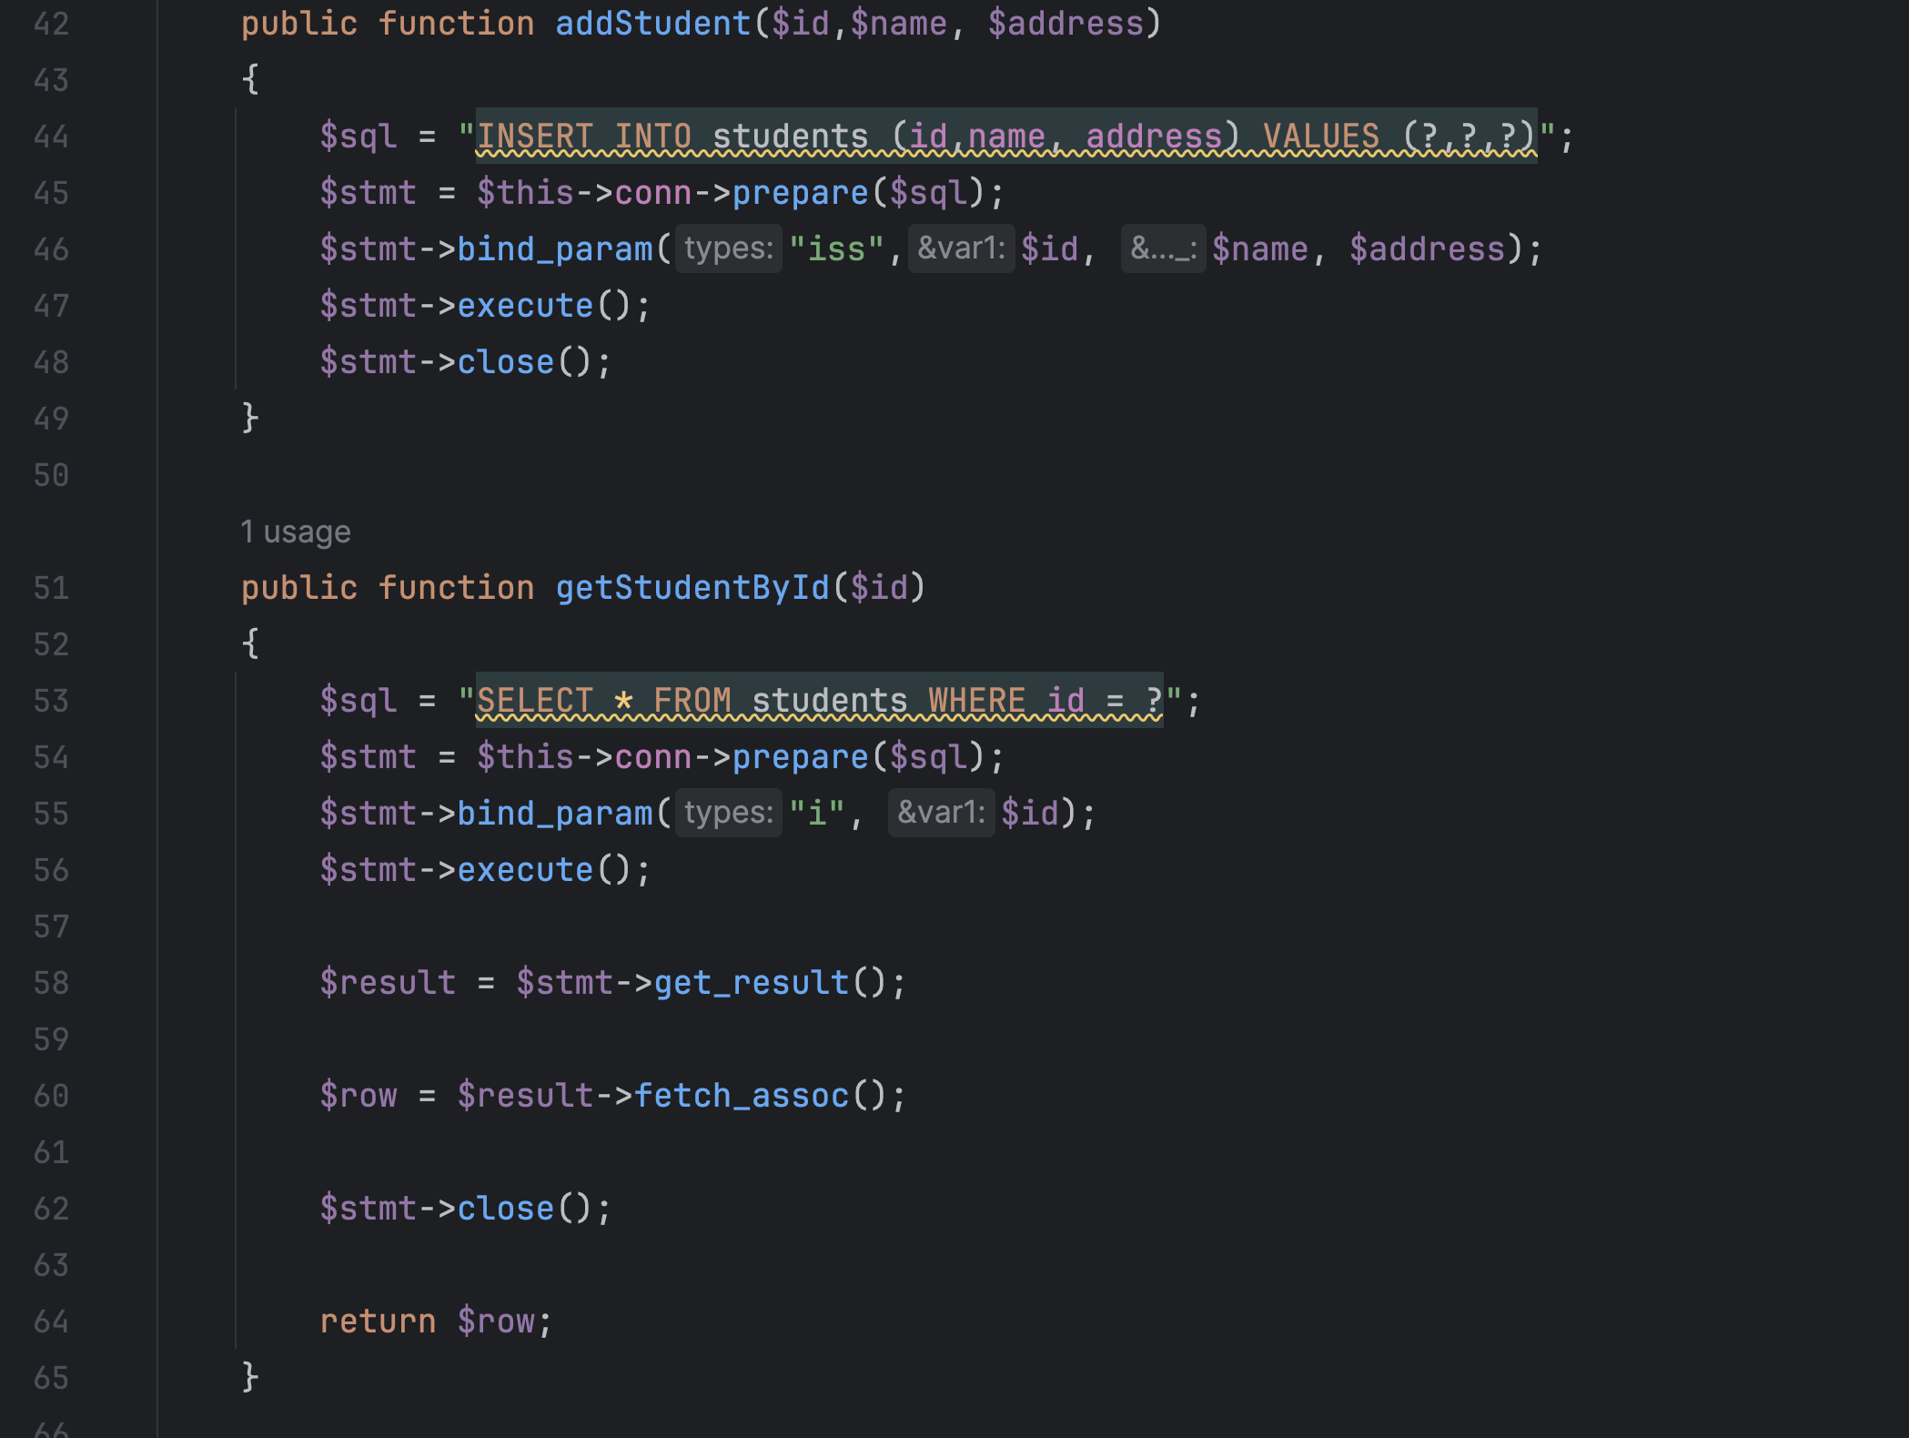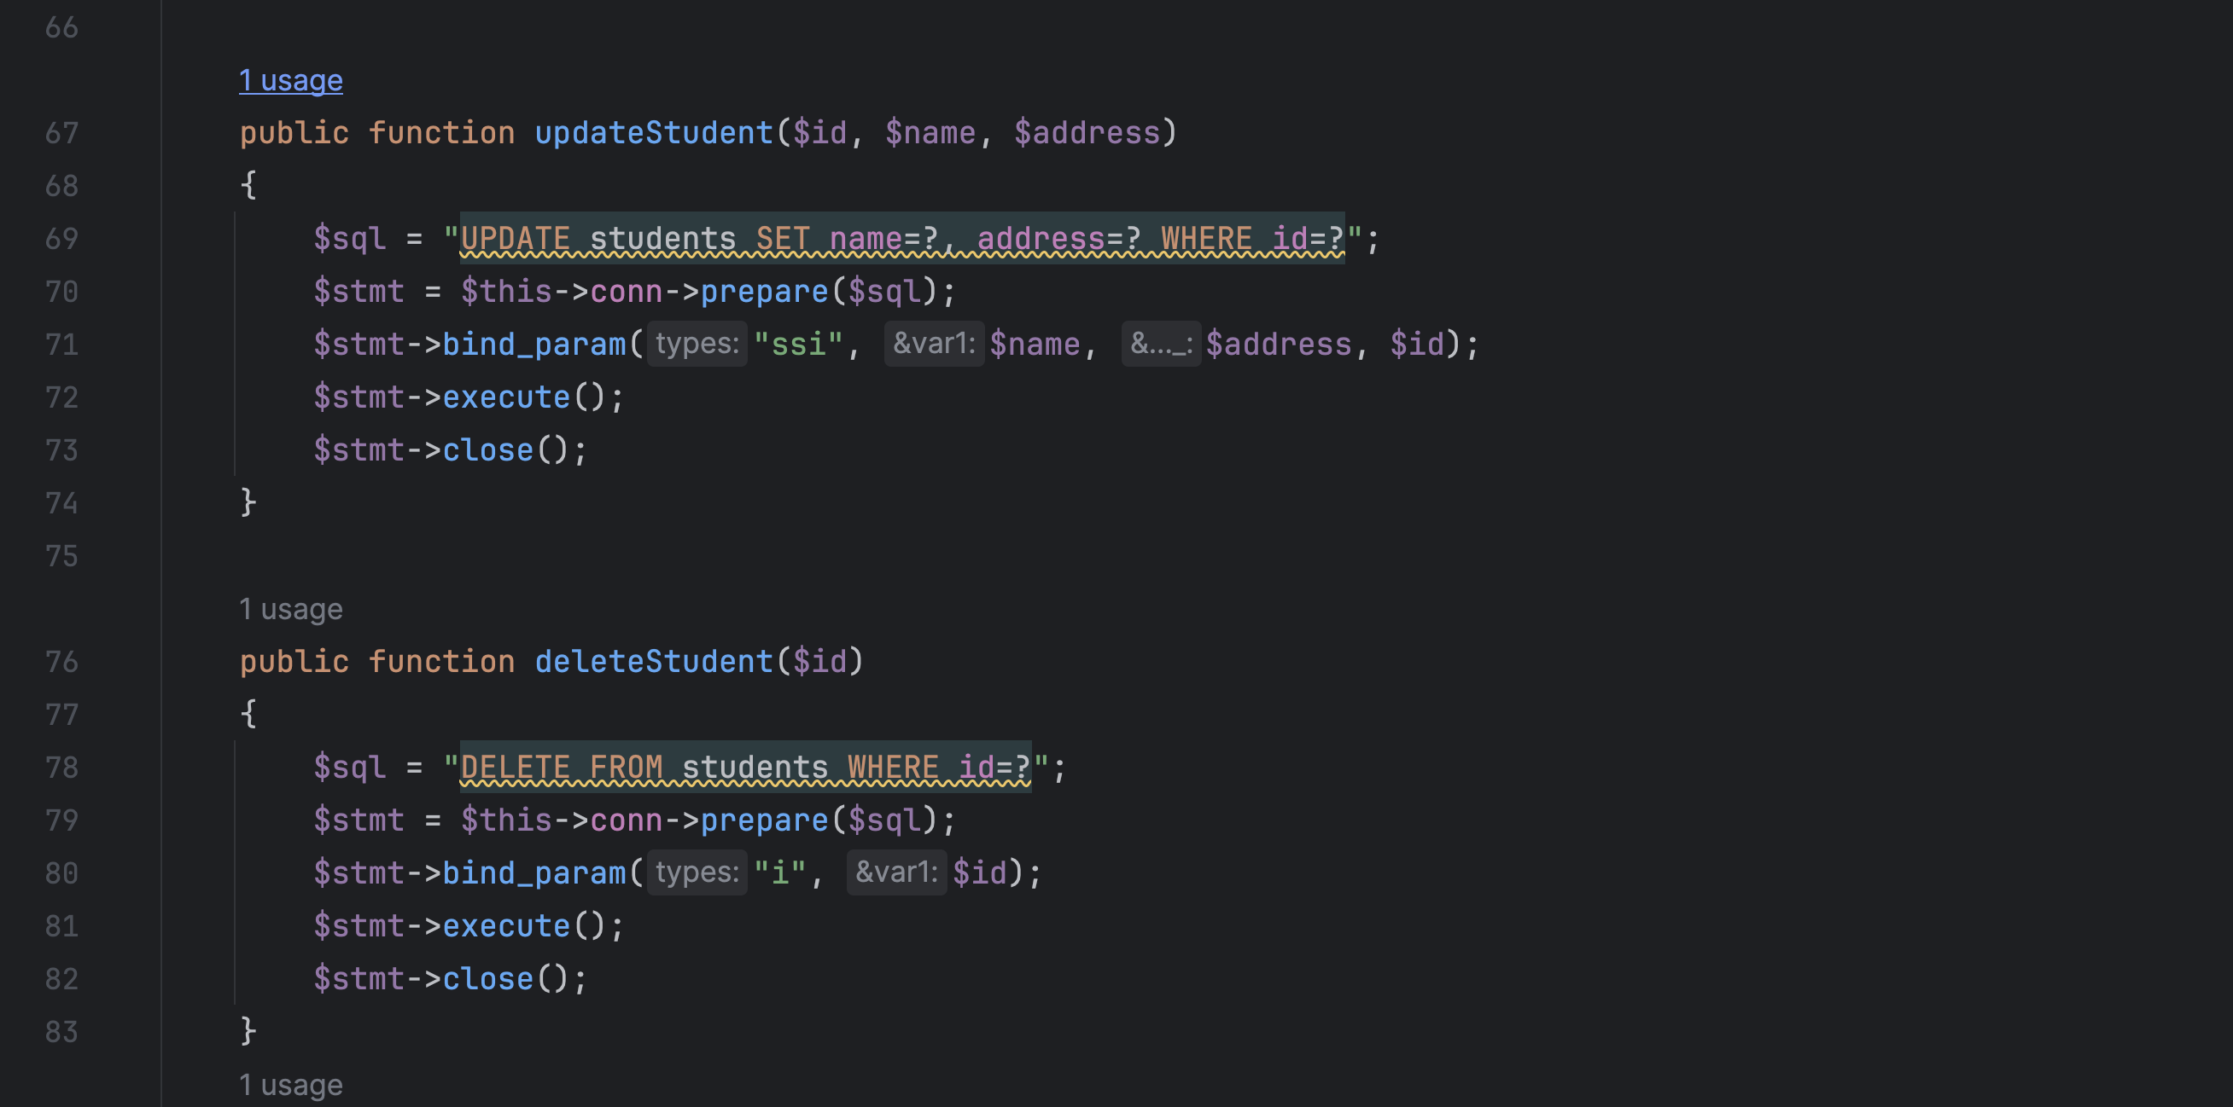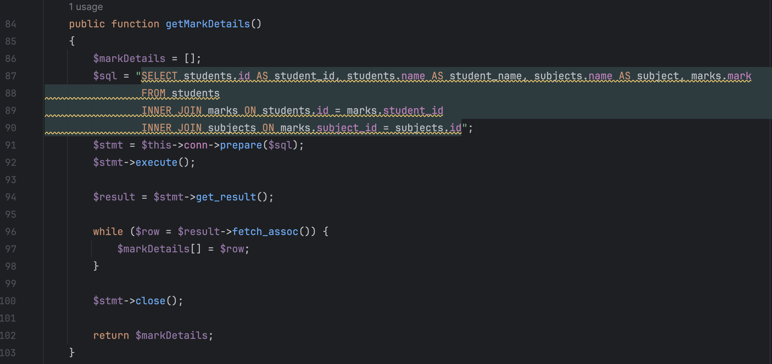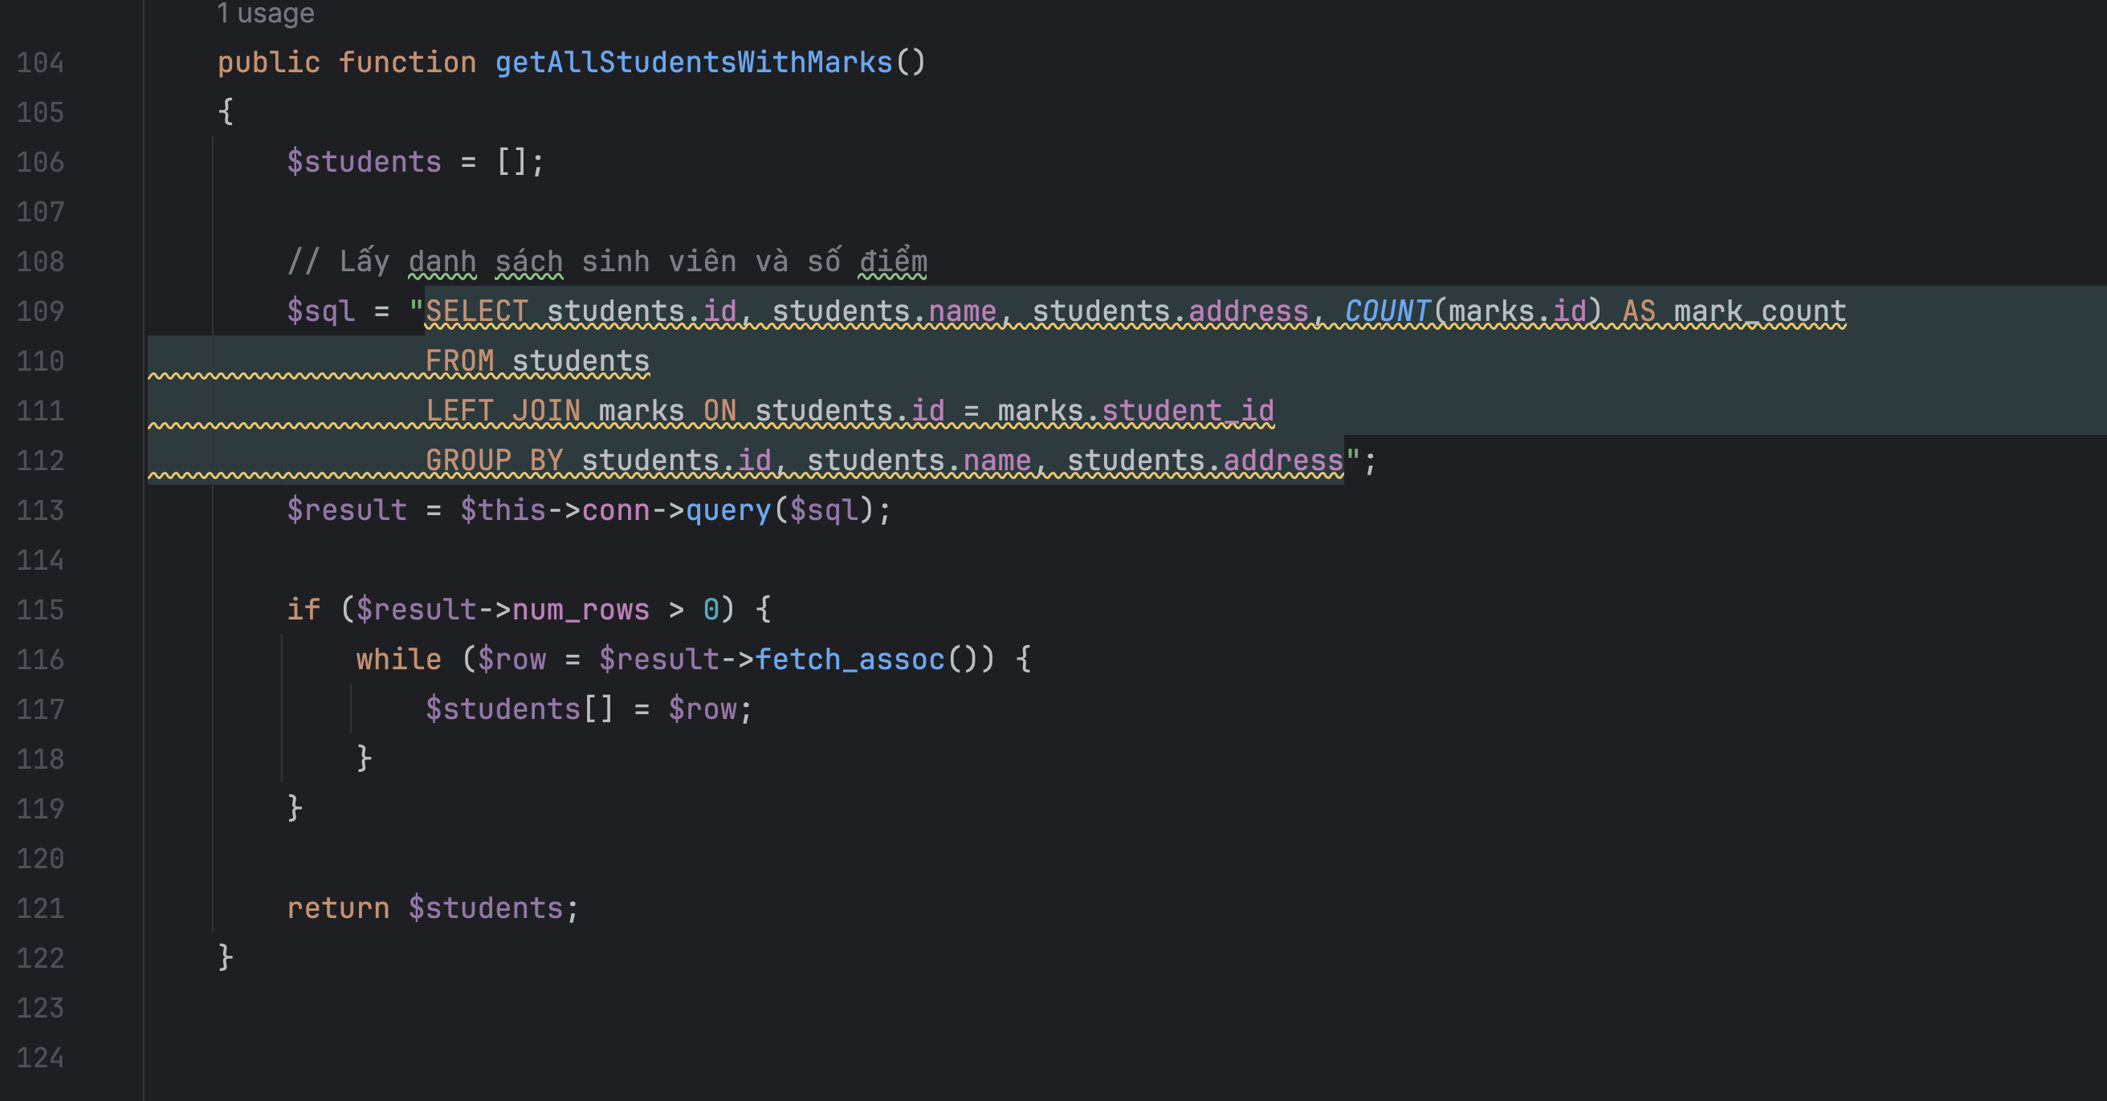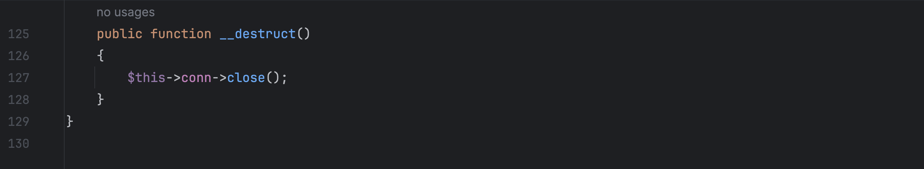
2. **Code Biz: students.php**

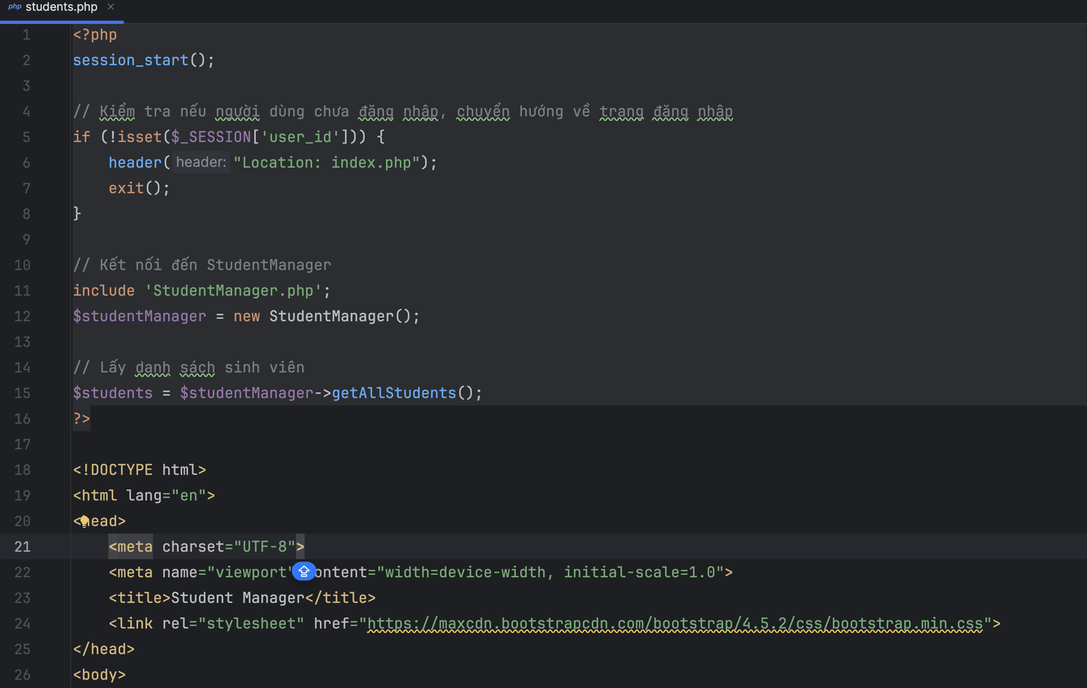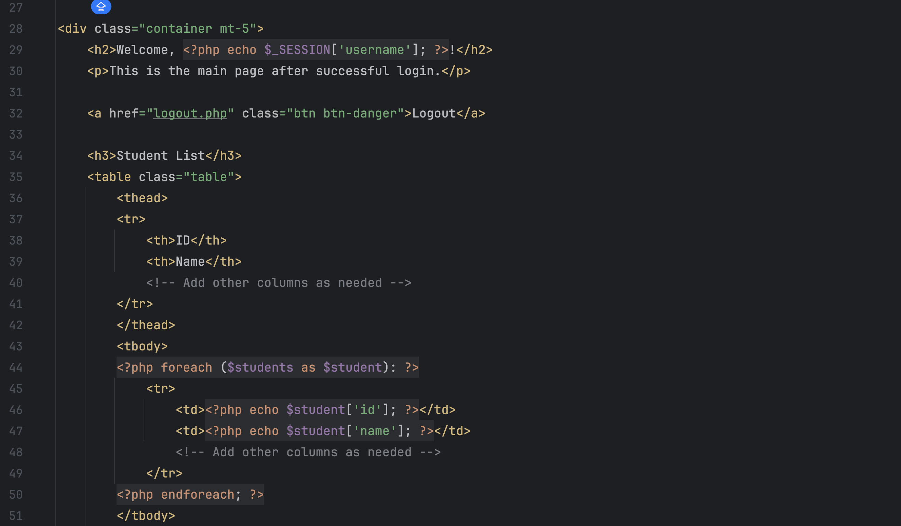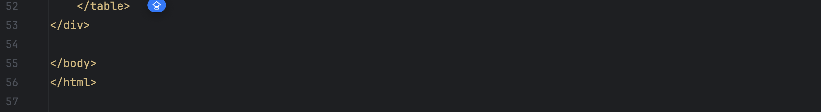

1. **Code View: CÁC PHẦN ADD, EDIT...TƯƠNG TỰ VD TRƯỚC (các em bổ sung thêm “hàng rào" SESSION)**
2. Create View: **<link rel="stylesheet" href="https://maxcdn.bootstrapcdn.com/bootstrap/4.5.2/css/bootstrap.min.css">**
3. dashboard.php

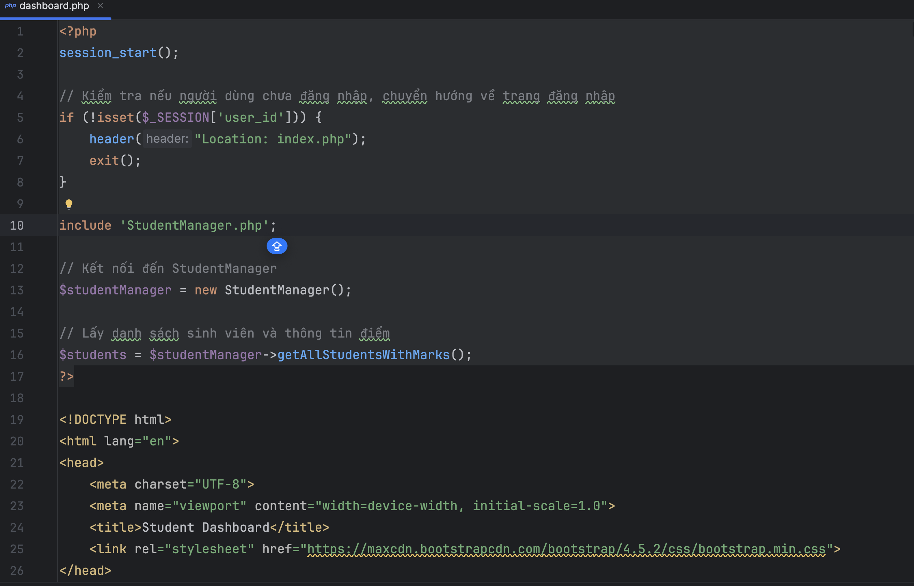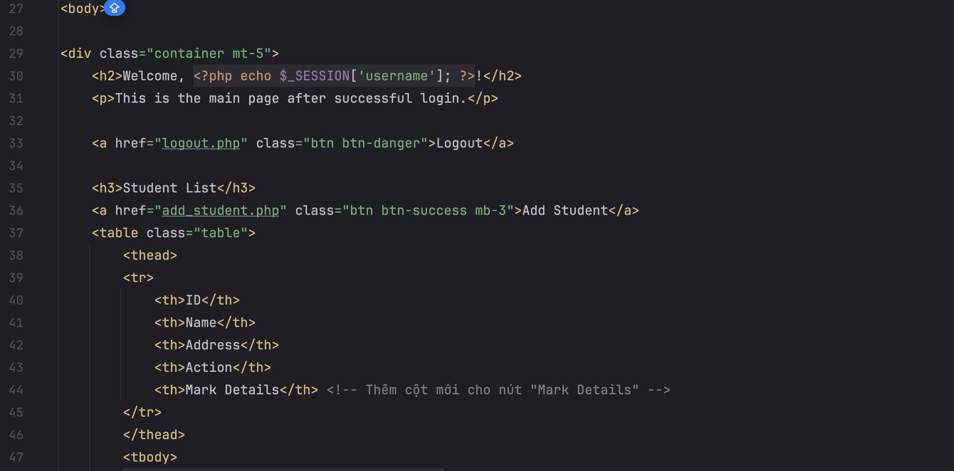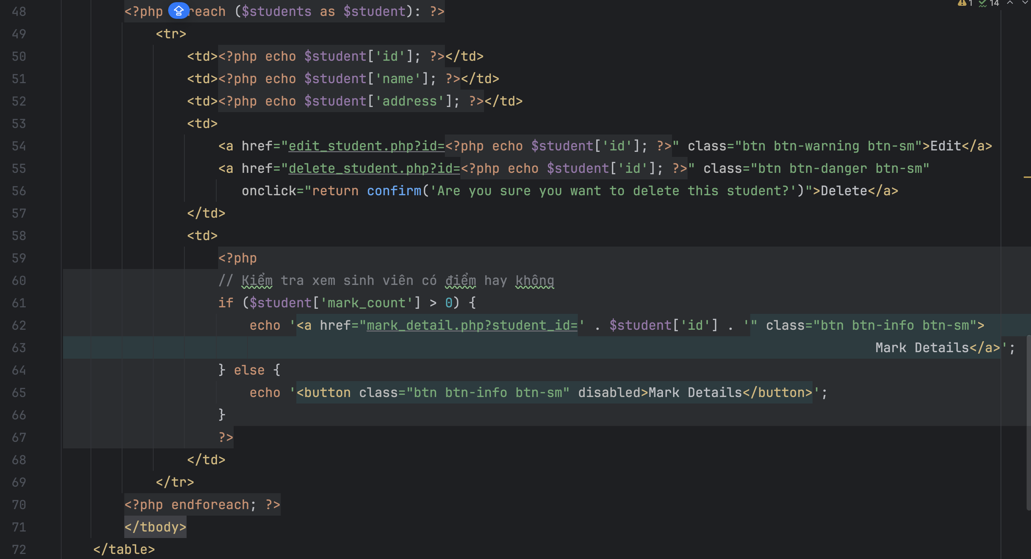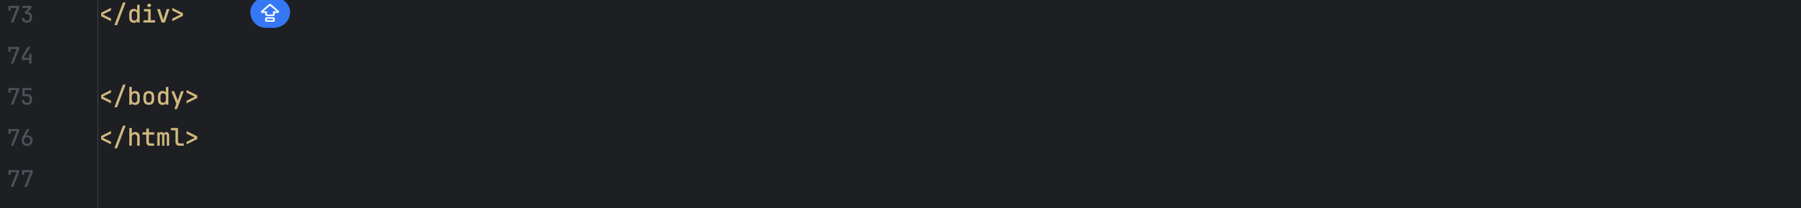

1. mark_detail.php (xem chi tiết Sinh viên nào, thi môn gì được bao nhiêu điểm)

